一种面向坐站转换及多高度作业的轮式人形机器人整机协同设计方法
技术联系人：待填写 电话：待填写 Email：待填写
申请专利类型：发明 技术状态：由发明人确认
一 本发明的名称
一种面向坐站转换及多高度作业的轮式人形机器人整机协同设计方法
二 想要解决的技术问题
本发明涉及机器人整机机械设计与参数配置领域，具体涉及在双臂型号及主要感知设备确定的条件下，对轮式人形机器人的折叠腿关节模组、相邻关节轴线间距、躯干设备布局和感知安装参数进行关联设计的方法。
轮式人形机器人通过折叠腿改变躯干高度及前后位置，以完成坐姿与站姿之间的转换，并使双臂适应地面、桌面及其他高度的作业。折叠腿所用外购关节模组为离散产品，各型号的转矩、转速、质量、外形、通孔和接口条件不同；轴间距与安装偏置则直接影响躯干运动范围、关节力臂、折叠包络及整机质量分布。
当双臂内部构型固定时，双臂基座在空间中的位置和姿态主要由折叠腿决定。躯干内控制器、计算单元、路由器和接口件的排布又会改变质量分布与线束路径；胸背相机随躯干移动，头部相机的观察方向还受颈部偏航和俯仰角影响。因此，分别满足站坐高度、关节峰值转矩或单一姿态视野，不能直接说明同一整机方案满足全部任务要求。
本发明拟解决的技术问题是：如何在离散关节模组和机构尺寸耦合的条件下，使同一整机配置同时满足坐站转换、不同高度作业、指定区域观察以及安装走线要求，并避免更换模组或调整设备布局后仍沿用失效的负载和空间计算结果。
为此，将任务需求转换为阶段化的几何、运动、力学、作业、感知和走线约束；在统一坐标与质量模型中评价候选方案，再根据不满足约束的具体原因修改相关参数，输出可追溯的整机设计参数组合。

三 解决该技术问题的具体技术手段
3.1 总体组成与参数定义
机器人包括轮式底盘、连接底盘与躯干的折叠腿机构、躯干、固定型号双臂、胸背感知组件，以及具有偏航和俯仰两个自由度的头颈组件。折叠腿包含用于升降和折叠的转动关节，躯干接口处可设置回转关节。下述“轴间距”指指定相邻关节轴线之间的几何关系，不指底盘轮距；轴线不平行时，还需给出轴向偏置及相对方向。
将设计参数分为四组：离散关节组合 s；折叠腿几何参数 l；上半身布局参数 b；相机安装与颈部配置参数 c。s 记录供应商、完整型号、减速比和选件；l 记录轴间距、轴线方向、安装偏置及允许运动范围；b 记录设备、支架、接口和线束固定点的位置；c 记录相机外参及颈部运动范围。双臂型号及其内部连杆参数作为固定输入。
一个候选设计记为 x＝(s，l，b，c)。关节状态 q 及坐站转换轨迹 q(t) 为该候选设计的评价变量；允许为不同设计重新生成轨迹，但转换时间、作业目标及载荷条件应保持可比较。若放宽任务要求，应另建任务版本。
3.2 S1 建立任务与阶段约束
建立任务集，至少包括坐姿保持、站姿保持、坐站转换、地面作业和桌面作业。每项任务描述目标位置或区域、末端姿态、负载、躯干姿态允许范围及观察目标；转换任务另描述起止状态、时间或速度加速度边界。高位任务按实际产品需求扩展，不预设未经确认的高度。
将要求划分为全过程约束、阶段约束和作业点约束。机械限位、碰撞和适用的驱动能力约束应覆盖相应运动全过程；双臂可达性与感知覆盖按执行任务的阶段判定，不要求每个转换时刻均满足全部作业视野。明确底盘在各任务中是固定、制动还是允许移动，避免通过未声明的底盘位移弥补机构能力不足。
3.3 S2 建立离散模组库并生成候选设计
逐型号记录转矩转速特性、允许峰值持续时间、工作制、质量、质心、惯量、外形、法兰、通孔、制动及电气通信条件。未知字段保留未知，不以零值或其他产品指标代替。先筛除电压、通信或安装接口不兼容的型号，再将其与允许范围内的轴间距及安装偏置组合，形成候选集。候选集可由人工枚举、程序筛选或混合离散连续优化产生，不限定特定求解器或模组品牌。

3.4 S3 建立统一模型并评价转换与作业姿态
以底盘为参考坐标，建立折叠腿、躯干、双臂、头颈、相机和设备之间的变换关系。对每一候选设计，用实际模组及布局更新质量、质心和惯量；从模型导出软件参数时保留版本号及单位，避免几何模型与动力学模型使用不同版本。
对坐姿、站姿及各高度任务求解可行关节状态，检查躯干高度、前后偏移、姿态、双臂可达性和干涉。双臂可达性应在给定末端方向及载荷条件下求解，不能仅用最大臂展形成的球面代替。
在可行起止状态之间生成连续转换轨迹，并计算关节角度、角速度和角加速度。可采用时间标定的分段多项式等已有轨迹生成方法；本方法不限定特定规划算法。检查底盘外壳、腿部连杆、躯干、双臂及环境的碰撞和最小间隙。
沿轨迹离散检查时，对最小间隙或负载接近边界的区间加密采样，或采用连续碰撞检测。只检查坐姿和站姿两个端点，不能作为转换全过程通过的依据。
3.5 S4 计算负载并匹配关节能力
在选定的底盘边界条件下，依据候选整机模型及任务轨迹计算关节力矩。底盘固定时，可采用固定基座逆动力学模型：
$τ＝M(q，x)q̈＋C(q，q̇，x)q̇＋g(q，x)＋J(q，x)ᵀF_ext$
其中 M 为质量矩阵，Cq̇ 为速度相关项，g 为重力项；F_ext 为按所约定符号施加的外载荷，J 为对应雅可比矩阵。若允许底盘移动，应将底盘自由度与轮地接触纳入模型。末端负载不能同时作为附加质量和同一外力重复计入。
对每个关节分别提取保持载荷、任务峰值、速度及持续时间；按供应商允许的工作制评价连续及重复负载。需要时计算均方根力矩，但其不能无条件等同于减速器平均负载转矩或寿命指标。另行校核输出轴允许弯矩、轴向径向载荷和断电保持要求。
稳定性按底盘真实接触形式判定。对具备静态稳定支撑的底盘，可先检查准静态质心投影与支撑区域；转换加减速及双臂动态作业还应评价接触反力、摩擦和倾覆力矩。不得以静态质心投影通过替代动态稳定性结论。

3.6 S5 关联评价上半身布局及感知覆盖
在固定双臂接口和躯干可用空间内，配置计算单元、控制器、路由器、集线器、音频组件、相机与外部接口。检查部件实体、连接器插拔和出线方向占用的空间，并为散热、装配和检修保留对应需求空间。
将设备及新增支架的质量归属到实际连接的连杆，更新各连杆惯性参数和整机质心。关节模组已被包含在连杆质量中时，替换模组应先移除旧项，再加入新项，防止重复计重。
$r_G(q，x)＝Σ m_a(x)r_a(q，x)／Σ m_a(x)$
其中 m_a 为第 a 个质量单元的质量，r_a 为其在统一参考坐标中的质心位置。布局改变后，对受影响工况重新执行负载、稳定性与干涉检查。
将相机安装参数与机器人运动学串联。对头部相机，其参考坐标变换由底盘至躯干、躯干至颈部偏航、颈部俯仰至相机的各级变换相乘得到；胸背相机则由躯干位姿及其固定安装变换确定。
在每项任务定义的观察区域内选取目标点或面片，将其变换到相机坐标，结合实际视场、有效距离、安装外壳与机器人本体遮挡判定可见性。D435 深度和彩色成像分别检查；鱼眼镜头采用对应投影模型或标定结果，不直接将标称角度当作矩形视锥。
将观察要求分为瞬时覆盖与扫描覆盖。瞬时覆盖要求同一时刻的相机组合满足目标区域；扫描覆盖允许颈部运动，在允许时间内观察不同目标。不能把多个头部朝向下视野的并集写成同步覆盖。
对离散目标集合 P，可采用覆盖率进行筛选：
$η＝Σ w_p V(p)／Σ w_p$
其中 V(p) 在目标点满足视场、距离及遮挡要求时为 1，否则为 0；w_p 为任务指定权重。覆盖率阈值与必见关键目标分别规定。若采用面积评价，应使用面片面积权重，不能把点数量比例直接称为面积覆盖率。
当视野不足时，区分距离、方向和遮挡原因，优先尝试允许的相机安装参数或颈部朝向；仍无可行配置时，将相应躯干高度与姿态限制返回折叠腿参数筛选。

3.7 S6 评价布线与运动空间
根据设备连接关系、关节通孔及可用走线空间，确定线束固定点、过孔位置和跨关节自由段。对各任务与转换轨迹，检查线束是否拉紧、过度松弛、进入夹缝或与运动件干涉，并依据所选线缆规格检查弯曲半径、允许扭转和端子出线空间。
对穿过模组通孔的线束，按线束实际外包络和护套占用检查可通过性，不能只比较单根线径与通孔直径。对于颈部线束，检查偏航和俯仰组合运动；对于躯干背部接口，检查连接器实体及插拔空间。
发生局部布线冲突时，先调整固定点、连接器方向或可用设备布局；若冲突源于模组通孔、折叠包络或机构间隙，则返回关节组合或轴间距选择，并重新检查修改所影响的各项约束。
3.8 S7 按约束原因反馈并输出设计
每个不通过项记录候选方案编号、任务阶段、关节状态、超限指标及关联部件，建立以下反馈关系。
转矩或弯矩不满足时，检查模组组合、几何力臂、上半身质心和规定运动参数；可达性不足时，检查轴间距、安装偏置及躯干姿态；稳定性不足时，检查质量布局、折叠腿姿态及允许的底盘配置；视野或走线不足时，按 S5、S6 的原因返回相关参数。
修改某一参数后，更新其关联模型，并重新检查全部可能受影响的任务。尤其在更换关节模组后，必须回填新模组的质量、安装偏置与外形，不能仅替换力矩上限；在调整电气件后，不能仅检查装配而忽略质量分布变化。
若规定任务下存在完整可行轨迹，且全部必需约束满足，则将该方案列入可行集。按项目事先确定的质量、空间、负载裕量及模组规格数量等规则选择方案。无需以未经证明的全局最优作为结束条件。若达到计算或枚举上限仍无可行方案，输出未满足约束及原因，不输出“设计通过”。
输出内容包括关节模组完整清单、轴线位置及相邻轴线几何参数、坐站轨迹或关键状态、设备及相机布局、线束路径、模型版本，以及各任务的评价记录。由此使设计变更与复核对象保持对应。

四 具体实施例中的机构与选型依据
4.1 整机模型及编号
以 BR-MR73A 对应设计资料为实施例。双臂采用固定的自研型号，头颈采用 yaw、pitch 两自由度；折叠腿关节模组选自外部离散产品。图 2 示出既有折叠腿原理，图 3、图 4 示出躯干布局及视野设计资料。
VC-urdf-260623 模型含 25 个连杆；base_link 经 leg_joint_1、leg_joint_2、leg_joint_3、waist 串联连接 torso。以下仅按 URDF 文件名标识关节，不预先认定其与过程文档 J0 至 J3、选型表“关节1至4”的序号关系。
模型字段 | 文件记录值 | 使用含义
leg_joint_2 的 origin xyz | 0，0.400，0 m | 相对父连杆坐标的关节原点平移
leg_joint_3 的 origin xyz | 0，0.235，0 m | 相对父连杆坐标的关节原点平移
waist 的 origin xyz | 0，0.2115，0 m | 含躯干接口回转轴的安装偏置
neck_yaw 的角度范围 | 约 −70° 至 ＋70° | 该版本模型的颈部偏航限值
neck_pitch 的角度范围 | 约 −30° 至 ＋30° | 该版本模型的颈部俯仰限值
全部连杆 mass 求和 | 125.19474 kg | 仅为模型字段总和，不作为实测整机质量
各 origin 平移应结合关节坐标旋转和轴线方向解释，不能直接全部当作物理连杆长度或相邻轴线最短距离。模型中 leg_joint_1、leg_joint_2 的 effort 为 848，leg_joint_3、waist 为 351；这些是模型限值字段，不能据此认定实际模组的连续输出能力。
4.2 离散关节模组的选取依据
选型文档记录的需求配置为一个 20 规格、一个 25 规格及两个 32 规格，并提出在特定供应商条件下以 25 规格替代首个 20 规格以减少种类。此处规格编号不等于关节序号，也不等于完整采购型号。
电气条件记录为 DC48V、EtherCAT 和 1 ms 最小通信周期。候选模组比较还包括重量、外形、通孔与转速：例如文档中 32 规格候选项存在约 3.33／4.46 kg 与 6.1 kg 等不同重量记录，说明仅按相同转矩规格替换会改变下游负载和布局。具体数值必须与对应减速比、选件及完整型号绑定使用，不能跨列拼接。

五 具体实施例中的作业与感知依据
5.1 既有负载估算
过程文档分别考虑躯干前倾、折叠时上半身保持竖直、地面作业及桌面作业。其记录的早期估算包括：前倾 90°、双手侧平举工况的静态力矩约 213 N·m，附加动态力矩约 121 N·m，合计约 334 N·m；另一折叠工况记录静态 86.21 N·m、动态 59.55 N·m、合计 145.76 N·m。
四自由度方案另记录：在指定角度组合及角加速度 3.14 条件下，J0 需求大于 238 N·m 或 176.77 N·m，J1 大于 225 N·m 或 115 N·m，J2 大于 98 N·m。这些数值分别属于原文设定工况，不能合并视为同一姿态的关节需求向量。原记录的角度零位、加速度单位、负载及质量版本应统一后，再用于最终选型。
上述记录说明本设计已从作业姿态出发考量力矩需求。完整实施时，还需把所选模组及设备布局回填统一模型，再覆盖转换中间状态及规定任务，形成同一配置下的校核结果。
5.2 躯干设备布局和胸背视野
躯干布局资料包含计算单元、控制器、5G 路由器、USB 扩展、显示转换、音频组件和对外接口等。图 3 中蓝色编号 1、2、3 分别对应胸背相机、音频组件；黄色编号 1 至 6 对应 USB 扩展、导轨、显示转换、计算单元、路由器及控制器。颜色与编号按原图解释，不作为通用部件编号。
过程文档记录胸背鱼眼相机标称 125°、安装水平角约 ±45°及俯仰约 −30°，并在约 1 m 观察距离下检查覆盖，指出底盘近端盲区和手臂遮挡。该结果说明已考虑本体遮挡；“覆盖从头到脚四周”的定性描述不能直接换算为经标定的无盲区覆盖率。
5.3 头部视野与两自由度颈部
头部采用 D435，过程文档记录深度视场约 87°×58°、彩色视场约 69°×42°。实施中将两个成像通道分别与任务观察区域对应，并将颈部 yaw、pitch 的可用范围纳入变换链。原文头部视野图可在明确相机坐标后补入正式附图。
原过程文档曾提出增加横滚自由度的备选构想；本实施例以两自由度为边界。若使用某朝向下的单次观察结果，只能描述该状态的覆盖，不能据此推定全行程或同步 360°覆盖。

六 技术效果及拟保护的技术联系
6.1 技术效果
通过将离散关节模组的质量、尺寸及安装信息与轴间距共同纳入模型，可在模组替换后同步检查其对力臂、折叠包络和稳定性的影响，减少仅按输出转矩升级造成的关联遗漏。
通过将固定双臂的任务可达性、胸背及头部相机的指定观察要求转换为躯干位姿约束，可使折叠腿参数选择与整机实际作业需求建立对应，而非仅围绕站坐高度进行筛选。
通过对设备布局和线束占用进行关联复核，可在保留上半身集成要求的条件下评价坐站运动；通过任务阶段划分，避免将局部观察能力与全过程机械安全混为一项要求。以上为方法机制所对应的预期效果，量化改善应由同任务、同边界的对比结果确定。
6.2 拟保护的技术联系
建议围绕同一候选整机配置中的以下联系组织技术特征：外购模组离散组合与折叠腿轴线几何参数共同生成躯干位姿；固定双臂任务与相机观察要求共同筛选这些位姿；设备布局及实际模组参数回填质量和空间模型；依据全过程评价的失败原因返回关联变量，并对修改后的同一配置重新评价。
仅有“输入需求、建立模型、仿真优化、输出方案”的顺序不足以体现上述联系。具体反馈规则、坐标关系与判断条件应作为技术方案的一部分展开。
6.3 独立方法技术特征建议稿
一种面向坐站转换及多高度作业的轮式人形机器人整机协同设计方法，包括：获取坐站转换及不同高度作业任务、固定型号双臂参数和感知要求，建立任务阶段与评价约束的对应关系；根据离散关节模组候选集、折叠腿轴线几何参数、躯干设备布局及感知安装参数生成候选整机配置；依据各候选整机配置建立统一运动学、质量及空间模型，确定任务位姿及连续坐站转换轨迹；评价双臂任务可达性、指定区域感知覆盖、转换路径的关节负载和空间约束，并评价适用的稳定性及布线条件；在不满足约束时确定关联变量并修改，更新实际模组及布局对应的模型参数，对受影响任务重新评价；从满足规定约束的配置中输出关节组合、轴线几何参数、设备与感知布局及对应评价记录。
进一步的技术特征可限定：深度与彩色视场分别评价；鱼眼投影与遮挡联合判定；瞬时与扫描覆盖分别处理；关节替换时同步更新质量、惯量、偏置和外形；按超限状态定位反馈对象。本段为拟保护内容的组织建议，需结合真实实施和对比文件进一步收敛。

七 附图及其说明
图 1 整机协同设计方法流程示意
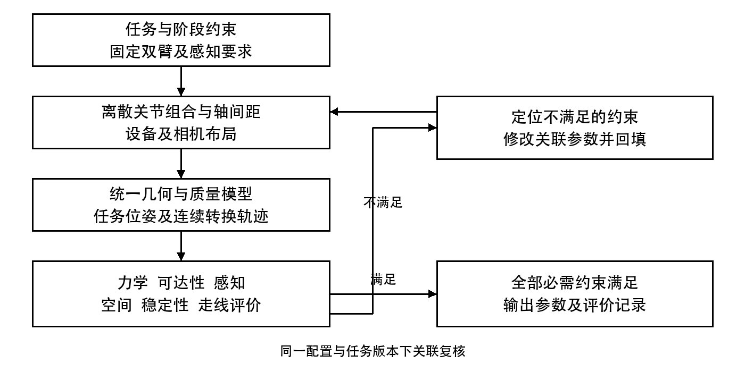
本图表示拟议方法的数据与反馈关系，不表示已实现自动优化软件。负载、稳定性、可达性、视野及走线评价在同一候选配置与任务版本下进行；更改任务边界时需另建版本。
图 2 折叠腿轴线与姿态参数原理示意
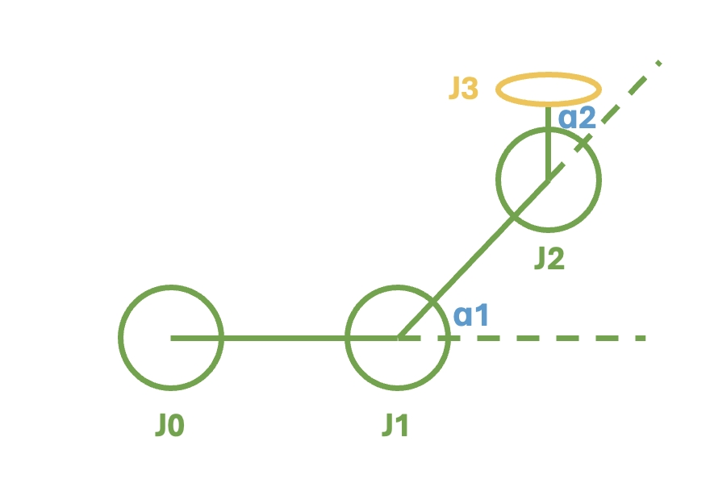
本图取自机械过程文档。J0、J1、J2 为原图平面关节标识，J3 为接口回转轴；α1、α2 为原图姿态角。原图编号与 URDF 及采购选型表须建立映射后使用。图中比例不作为尺寸依据。

图 3 躯干电气件与感知组件布局示意
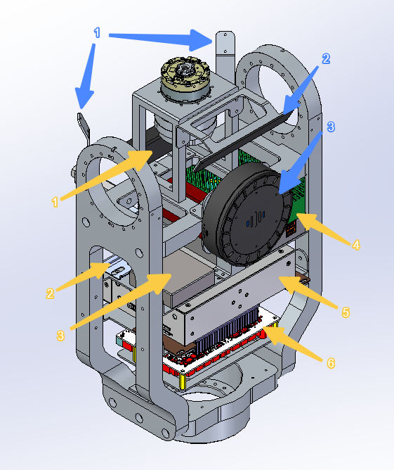
本图取自机械过程文档，展示躯干集成与安装空间，编号解释见 5.2。图示为既有设计资料，不单独证明设备实际质量、散热或全过程走线已经验证。
图 4 相机视野几何检查示意
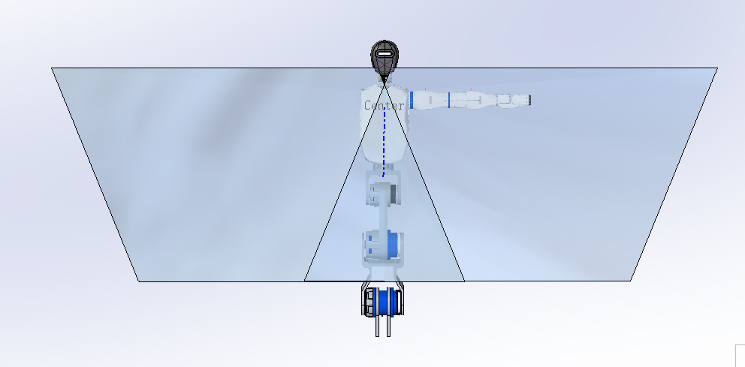
本图取自机械过程文档，位于躯干相机布局与视野说明相关段落，保留原图用于说明几何检查方式。相机身份、投影模型、坐标和观察平面应在正式附图中明确；图中阴影范围不作为定量覆盖率或全姿态覆盖结论。
正式申请附图可由整机站姿及坐姿 STP、统一轴线模型和本流程图整理，补充关节轴线及编号、设备外参、任务观察区域、线束固定点和关键转换姿态。图 2 至图 4 为设计资料摘图，提交前宜转绘为清晰的统一标号附图。

